Лабораторна робота №18
Рекурсія
Мета: Формування навиків роботи із функціями. Вивчення методівvвикористання алгоритмів і програм з рекурсією в мові Сі
Хід виконання
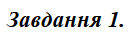

Лістинг програми:
#include <stdio.h>

void displayArray(int arr[], int size, int index) {
if (index >= size) {
return;
}

printf("%d ", arr[index]);
displayArray(arr, size, index + 1);
}

int main() {
int arr[] = { 1, 4, 3, 5, 6, 4, 2 };
int size = sizeof(arr) / sizeof(arr[0]);

printf("Array elements: ");
displayArray(arr, size, 0);
printf("\n");

return 0;
}

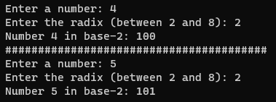
Результат виконання програми
Блок схема:
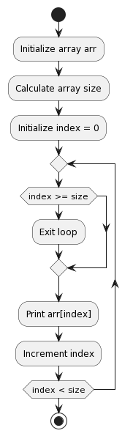
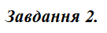

Лістинг програми:
#include <stdio.h>

void convertToBase(int num, int base) {
if (num == 0) {
return;
}
convertToBase(num / base, base);
printf("%d", num % base);
}

int main() {
int number, radix;

printf("Enter a number: ");
scanf_s("%d", &number);

do {
printf("Enter the radix (between 2 and 8): ");
scanf_s("%d", &radix);
} while (radix < 2 || radix > 8);

printf("Number %d in base-%d: ", number, radix);
if (number == 0) {
printf("0");
}
else {
convertToBase(number, radix);
}
printf("\n");
printf("########################################");
printf("\n");

int temp, i = 0;
int result[100];

printf("Enter a number: ");
scanf_s("%d", &number);

do {
printf("Enter the radix (between 2 and 8): ");
scanf_s("%d", &radix);
} while (radix < 2 || radix > 8);

temp = number;
if (number == 0) {
printf("Number 0 in base-%d: 0\n", radix);
return 0;
}

while (temp != 0) {
result[i++] = temp % radix;
temp /= radix;
}

printf("Number %d in base-%d: ", number, radix);
for (int j = i - 1; j >= 0; j--) {
printf("%d", result[j]);
}
printf("\n");

return 0;
}

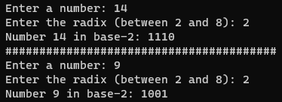
Результат виконання програми
Блок схема:
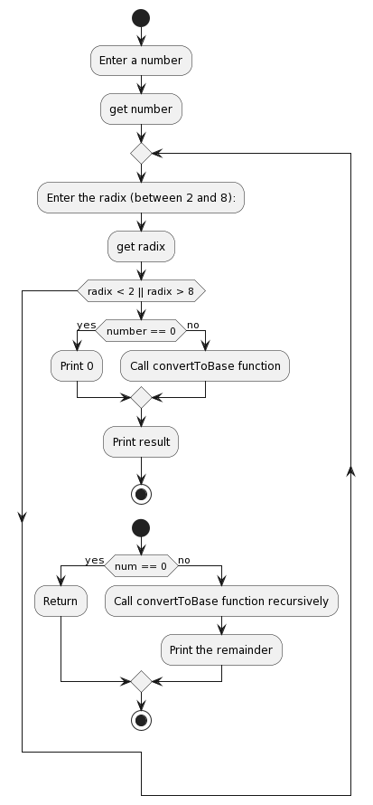
Висновок: сформовано навики роботи із функціями. Вивчено методи використання алгоритмів і програм з рекурсією в мові Сі

